Academia Humana
Wagner Nándor Művész Hagyatékát Ápoló Alapítvány

1112 Budapest XI. Brassó utca 26/a.
tel: (361)-319-0754
http://wagnernandor.com/
⎯⎯⎯⎯⎯⎯⎯⎯⎯⎯⎯⎯⎯⎯⎯⎯⎯⎯⎯⎯⎯⎯⎯⎯⎯⎯⎯⎯⎯⎯⎯⎯⎯⎯⎯⎯⎯⎯⎯⎯⎯
Budapest, 2010. június 28.

Meghívó

Nagy szeretettel meghívjuk a „Filozófiai Kertek” című szimpóziumunkra. Tavaly, a magyar-japán diplomáciai emlékév kiemelt eseményeként, december 4-én avatták fel Wagner Nándor 11 alakos szoborcsoportját Tokió Nakano kerületében. Idén június 17-én került sor a megcsonkított Filozófiai Kert újraavatására a Gellérthegyen.

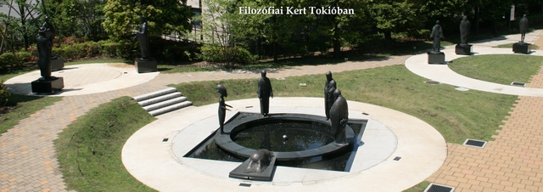

Program

Megnyitót mond Wagner Chiyo asszony
Előadást tart Wehner Tibor művészettörténész
A tokiói Filozófiai Kert története Kiss Sándor
Gulyás János dokumentum filmje
Zárszó

Időpont: 2010. július 6. kedd 17:00-19:00
Hely: Petőfi Irodalmi Múzeum
1053 Budapest
Károlyi Mihály utca 16.

Kiss Sándor
Kuratóriumi Elnök
Academia Humana Alapítvány

